

# 《焦耳定律》

* **教材分析**

焦耳定律是重要的物理定律，它是能量守恒定律在电能和内能转换中的体现，本节在电学中是重要的概念之一。运用功能关系的思想，在教材中起到承上启下的作用。

* **教学目标**

【知识与能力目标】

1. 知道在电流相同的条件下，电能转化成热能的功率跟导体的电阻成正比。

2.知道利用电热和防止电热的场合和方法。

【过程与方法目标】

通过实验探究电流的热效应与电阻大小的关系，培养学生的观察分析能力和概括能力。

【情感态度价值观目标】

通过电热的利用和防止知识的学习，认识到科学是有用的。

* **教学重难点**

【教学重点】

通过实验探究电流热效应跟电阻大小的关系。

【教学难点】

焦耳定律的计算。

* **课前准备**

电炉、电熨斗、热得快等电热器，多媒体课件。

* **教学过程**

**一、新课引入：**

星期天,小明的妈妈出门前嘱咐小明别看电视，得先完成作业，可是小明等妈妈一走，就看起了电视，直到妈妈回来前才开始做作业。妈妈问小明为何没有做完作业，小明说作业太难，可是小明妈妈只用了一招就知道小明说了谎，请问，他妈妈是怎样做的？

学生：她摸了摸电视机的的散热窗，发现那儿还热着呢。

教师：你有类似的经历吗，这个故事对你有什么启示？

**二、知识讲解：**

提问：生活中，许多用电器通电后，都伴有热现象产生。请举例说明。

教师展示电炉、电熨斗、热得快等电热器。

让学生从能量转化角度分析，电热器将电能转化为内能。

1. 电流的热效应
2. 电流通过导体时电能转化成内学科网(www.zxxk.com)--教育资源门户，提供试卷、教案、课件、论文、素材及各类教学资源下载，还有大量而丰富的教学相关资讯！能，这个现象叫做电流的热效应。

想想议议：

电炉丝和导线通过电流相同，为什么电炉丝热得发红，而导线却几乎不发热?[来源

2、电热的影响因素

提出问题：电流通过导体时产生热的多少跟什么因素有关?

想想议议：

（1）浴霸灯泡和电线串联在电路中，电流相同，灯泡下面非常热，电线却不怎么热，这是为什么？

（2）如果将小功率的浴霸灯泡换成大功率的浴霸灯泡，灯泡下面更热，这又是为什么？

（3）浴霸灯泡通电的时间更长，会产生更多的热量，这说明了什么？

猜想：

电热的大小可能的影响因素——电阻、电流和时间。

实验方法：控制变量法。

设计实验：

用电阻丝给密封容器里的空气加热，U形管中液面高度的变化反映空气温度的变化，进而比较电热的大小。

实验1：研究电热与电阻关系

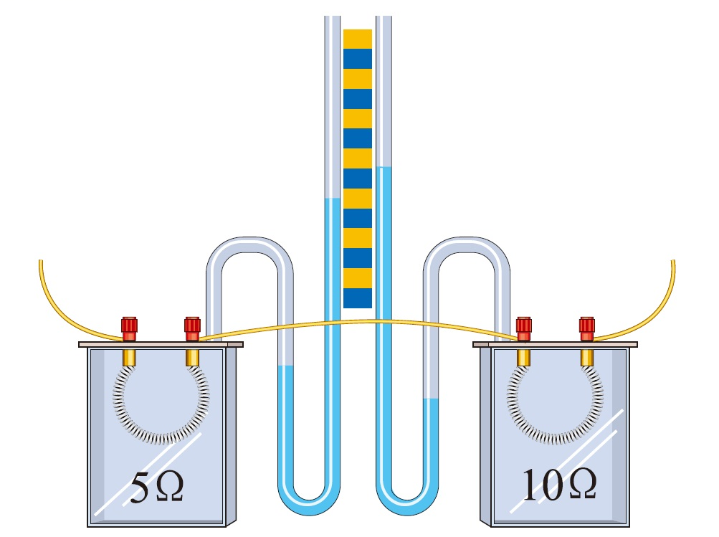

学生观察实验，得出结论。

总结：在电流相同、通电时间相同的情况下，电阻越大，这个电阻产生的热量越多。

实验2：研究电热与电流关系

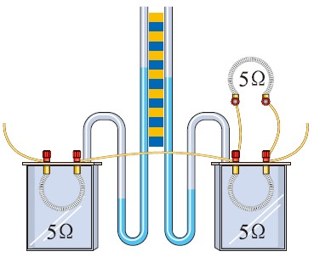

学生观察实验，得出结论。

总结：在电阻相同、通电时间相同的情况下，通过一个电阻的电流越大，这个电阻产生的热量越多。

教师总结：

焦耳（James Prescott Joule，1818—1889），英国物理学家。用近 40 年的时间做了 400 多次实验，研究热和功的关系。通过大量的实验，于 1840 年最先精确地确定了电流产生的热量与电流、电阻和通电时间的关系。我们称为焦耳定律。

1. 焦耳定律
2. 内容：电流流过导体时产生的热量，跟电流的平方成正比，跟导体的电阻成正比，跟通电的时间成正比 。
3. 公式：Q=I 2Rt
4. 单位：I-安，R-欧，t-秒，Q-焦。

4、根据电功公式和欧姆定律推导焦耳定律。

若电流做的功全部用来产生热量即Q＝W，

又∵W＝UIt，根据欧姆定律U＝IR，

∴Q＝W＝UIt＝I2Rt。

例题：一根60Ω的电阻丝接在36V的电源上，在5min内共产生多少热量？ 教师引导学生分析、演算、要求一名学生板演。

解：由题知：R=60Ω，U=36V，t=5min=300s(注意时间的单位是s)[

I=U/R=36V/60Ω=0.6A

Q = I2Rt =(0.6 A)2×60 W×300 s = 6480 J

答: 在 5 min 内共产生 6 480 J 热量。

想想议议：

额定电压相同的灯泡，额定功率越大，电阻越小，正常工作时单位时间内产生的热量越多。可是按照焦耳定律，电阻越大，单位时间内产生的热量越多。二者似乎有矛盾，这是怎么回事?

答：前者说电阻越小，正常工作时单位时间内产生的热量越多，前提条件是电压相同；而后者说，电阻越大，单位时间内产生的热量越多，前提条件是电流相同，两者并不矛盾。所以我们在应用公式时应该特别注意条件。

（三）电热的利用和防止

生活中有些电热我们要利用，有些电热我们是要防止的。关于电热的利用，同学们已经了解了许多，比如电烙铁、电熨斗、电饭锅、电烤炉、电炉。

刚刚举出的都是利用电来加热的设备，都是常见的电热器。

电热器的优点: 清洁卫生，没有环境污染，热效率高，还可以方便地控制和调节温度。

同学们知道了利用电热的好处，但有些时候，有些地方的电热我们是不需要的，还要设法防止。

电视机使用过程中会发热，如果连续使用时间过长，还会烧坏电机。有些导体上的绝缘材料会因温度过高，使绝缘材料迅速老化，甚至烧坏。电视机开的时间长了会发热.电视机后盖上有许多孔，就是为了能通风散热。电脑中还装有风扇，也是为了散热，减少电热的危害。老师用的投影仪上也装有小风扇，也是为了快点散热。农村抽水、磨面用的电动机连续工作一段时间后要休息一会，等凉了再用，是为了防止电热可能造成的危害。

**三、课堂总结：**

本节课我们学习了如下知识：

1.电流的热效应跟电阻大小的关系.

2.电热的利用及防止.

**四、布置作业：**

课后“动手动脑学物理”。

**五、板书设计：**

第4节 焦耳定律

一、电流的热效应

1、电流通过导体时电能转化成内能，这个现象叫做电流的热效应。

2、电热的大小可能的影响因素——电阻、电流和时间。

二、焦耳定律

1、内容：电流流过导体时产生的热量，跟电流的平方成正比，跟导体的电阻成正比，跟通电的时间成正比 。

2、公式：Q=I2Rt

3、单位：I-安，R-欧，t-秒，Q-焦。

三、电热的利用和防止

* **教学反思**

略